政府采购文件

采购编号：JSZC-320500-SZCS-G2026-0002
采购项目：苏派盆景历史文化陈列馆展陈项目
采购单位：苏州市虎丘山风景名胜区管理处
类别：服务

苏州尺素工程咨询有限公司
二〇二六年五月

目录

前附表
第一章投标邀请函
第二章投标人须知
第三章投标文件格式
第四章采购书
第五章拟签订合同主要条款
第六章评标方法及评分标准

前 附 表
（下列附表说明是对采购文件的具体补充和修正，如有矛盾之处以本附表为准）
项号 | 名称 | 内 容
1 | 采购人 | 苏州市虎丘山风景名胜区管理处  地 址：苏州市虎丘山门内8号  联 系 人：陶佳珮  联系方式： 0512-65579105
2 | 采购编号 | JSZC-320500-SZCS-G2026-0002
3 | 采购内容 | 苏派盆景历史文化陈列馆展陈项目
4 | 投标有效期 | 九十天（日历日）
5 | 投标保证金 | 投标保证金：无
6 | 采购代理机构 | 采购代理机构：苏州尺素工程咨询有限公司  地 址：江苏省苏州市姑苏区金门路1299号2号楼402室  业务联系人：宋伟  联系电话：0512-68095377
7 | 网上报名截止时间 | 2026年06月02日
8 | 答疑方式 | 投标人对采购文件如有疑问，请按网上报名相关流程提出。
9 | 投标文件份数 | 电子投标文件
10 | 投标截止时间 | 2026年06月16日13：30（北京时间）
11 | 投标文件递交地点 | “苏采云”系统
12 | 开标时间  地点 | 时间：2026年06月16日13：30（北京时间）  地点：苏州市高新区邓尉路105号狮山科技馆
13 | 中标服务费 | 1、预算金额已包含本项目的代理服务费。  2、供应商的投标报价应当包含本项目的代理服务费。  3、本项目代理服务费由中标单位支付。  4、代理服务费收费标准：按预算金额的如下比例差额定率累进法计算服务费，100万元以下部分1.5%  100万元（含）~ 500万元部分1.1%  500万元（含）~ 1000万元部分0.8%  1000万元（含）~ 5000万元部分0.5%  本项目采购代理服务费16980.00元。  代理服务费交纳帐户：苏州尺素工程咨询有限公司  账 号：512916960610001  开户行：招商银行股份有限公司苏州分行新区支行
14 | 导致废标因素 | 出现下列情形之一的，为废标：  （一）符合专业条件的供应商或者对采购文件作实质响应的供应商不足三家的；  （二）出现影响采购公正的违法、违规行为的；  （三）因重大变故，采购任务取消的。
15 | 导致无效标 因素 | 投标文件属下列情况之一的，按照无效投标处理：  （一）投标文件未按采购文件要求签署、盖章的；  （二）不具备采购文件中规定的资格要求的；  （三）投标文件含有采购人不能接受的附加条件的；  （四）法律、法规和采购文件规定的其他无效情形。

第一章投标邀请函
项目概况
苏派盆景历史文化陈列馆展陈项目JSZC-320500-SZCS-G2026-0002招标项目的潜在投标人应在“苏采云”系统获取招标文件，并于2026年06月16日13点30分（北京时间）前递交投标文件。
一、项目基本情况
项目编号：JSZC-320500-SZCS-G2026-0002
项目名称：苏派盆景历史文化陈列馆展陈项目
预算金额：人民币壹佰壹拾捌万元整（¥：1180000.00）
最高限价：人民币壹佰壹拾伍万元整（¥：1150000.00）
采购需求：苏派盆景历史文化陈列馆的展陈焕新升级（含基础装饰、美陈布置、数字化技术等）。
合同履行期限：合同签订之日起90日历天内完成。
本项目（是/否）接受联合体投标：否。
二、申请人的资格要求
1.满足《中华人民共和国政府采购法》第二十二条规定；
（1）具有独立承担民事责任的能力；
（2）具有良好的商业信誉和健全的财务会计制度；
（3）具有履行合同所必需的设备和专业技术能力；
（4）有依法缴纳税收和社会保障资金的良好记录；
（5）参加政府采购活动前三年内，在经营活动中没有重大违法记录；
（6）法律、行政法规规定的其他条件；
2.落实政府采购政策需满足的资格要求：根据《政府采购促进中小企业发展管理办法》的相关规定，本项目专门面向中小微企业，所属行业为其他未列明行业，供应商所提供服务的承接单位应为中小微企业或监狱企业或残疾人福利性单位；
3.本项目的特定资格要求：
（1）未被“信用中国”网站或“中国政府采购网”网站列入失信被执行人、重大税收违法案件当事人名单、政府采购严重失信行为记录名单；
（2）单位负责人为同一人或者存在直接控股、管理关系的不同供应商（包含法定代表人为同一个人的两个及两个以上法人，母公司、全资子公司及其控股公司），不得参加同一合同项下的政府采购活动。
（3）为本采购项目提供整体设计、规范编制或者项目管理、监理、检测等服务的投标人，不得再参加本采购项目的其他采购活动。
三、获取招标文件
时间：自招标文件公告发布之日起5个工作日
地点：苏采云系统
方式：网上报名
售价：0.00元
四、提交投标文件截止时间、开标时间和地点
2026-06-16 13:30 （北京时间）
地点：“苏采云”系统
五、公告期限
自本公告发布之日起5个工作日。
六、其他补充事宜
1、本次采购的有关信息将在苏州市政府采购网、江苏政府采购网、中国政府采购网发布；有关该采购项目的澄清、修正及中标等信息亦在以上网站发布，敬请留意。
2、政府采购监督电话：0512-68616651
3、供应商在报名、下载、制作采购文件过程中如有软件操作方面疑问，请拨打（1）注册咨询：18261002950；（2）CA技术咨询电话：400-608-6099；（3）签章使用问题：025-83633811、025-83633812、15380932027、15371015030；（4）系统使用指导与咨询：联系电话：18261002950；QQ：3048755361、1315179389、895706745。
4、报名方式（网上报名）
4.1申领CA证书：供应商参与政府采购活动需办理江苏省电子政务证书认证中心CA证书和方正国际软件（北京）有限公司电子签章。CA证书及电子签章的办理方法详见苏州市政府采购网―法规政策--《转发省财政厅关于更换全省政府采购交易系统CA数字证书和电子签章的通知》或者“苏采云”系统登录界面中的“新CA办理指南”。“苏采云”系统目前仅支持“苏采云”系统下的政务CA证书，江苏省内各地区办理的“苏采云”系统下的政务CA证书全省通用。苏州现场办理地址：苏州市高新区邓尉路105号狮山科技馆一楼服务大厅，咨询电话：0512-65737699。
4.2登录报名：供应商插入CA证书登录“苏采云”系统后选择具体项目，点击“我要参与”并签章提交《投标供应商确认函》，提交《投标供应商确认函》的日期视同为依法获取招标文件日期。供应商须打印、保留《投标供应商确认函》，质疑时《投标供应商确认函》与质疑函一并提交；未依照招标公告要求提交《投标供应商确认函》的供应商，视为未参与该项政府采购活动，不具备对该政府采购项目提出质疑的法定权利，但因供应商资格条件或获取招标文件时间设定不符合有关法律法规规定等原因使供应商权益受损的除外。
5.制作、提交电子投标文件：
5.1本项目采用电子招投标方式，供应商在“苏采云”系统中操作成功参与项目后，必须在“已参与项目”界面中下载电子招标文件（后缀名为“.kedt”）并导入政府采购客户端工具后方可进行投标文件制作和提交（具体详见《苏采云系统供应商操作手册》，网址链接https://czju.suzhou.gov.cn/zfcg/html/content/20231220161910031.shtml）。
5.2补充通知（如有）：成功获取招标文件的供应商应及时关注政府采购信息发布媒体上发布的更正（补充）公告，同时在“苏采云”系统中下载更正（补充）资料，如有遗漏（包括但不限于文件未下载或下载不完整），可能无法解密投标（响应）文件，由此所造成的响应失败或损失由供应商自行负责。
5.3本项目采用电子投标形式，请供应商按照《苏采云系统供应商操作手册》、招标文件要求进行制作、上传电子投标文件；电子投标文件制作完成后请于投标文件提交截止时间前成功上传至“苏采云”系统，否则视为放弃参加该采购项目；供应商应充分考虑网络环境、网络带宽等风险因素，如因供应商自身原因造成的电子投标文件上传不成功由供应商自行承担全部责任。
6.开标方式：线上不见面开标，供应商登录“苏采云”系统在平台首页点击“开标大厅”，进入江苏省政府采购一体化不见面开标（采购）大厅，在今日项目列表，点击项目，进入不见面开标系统。开标阶段供应商在【供应商解密】环节必须使用CA证书解密电子投标文件，如在系统规定的解密时间内（投标文件提交截止时间后30分钟）未能完成解密的视为放弃投标。请供应商确保电脑、系统及其他设备（视频输入输出设备等）无误，且开标直至项目结束始终保持系统在线状态。
7.根据苏州市财政局《关于深入开展苏州市政府采购合同信用融资业务的通知》相关要求，本项目支持政府采购合同信用融资。
七、凡对本次采购提出询问，请按以下方式联系
1.采购单位信息
名称：苏州市虎丘山风景名胜区管理处
地址：苏州市虎丘山门内8号
联 系 人：陶佳珮
联系方式：0512-65579105
2.代理机构信息
名 称：苏州尺素工程咨询有限公司
地 址：江苏省苏州市姑苏区金门路1299号2号楼402室
联系人：宋伟
电 话：0512-68095377
3.项目联系方式：
项目联系人：宋伟
联系电话：0512-68095377
第二章 投标人须知
一、说明和释义
1、说明
1.1本采购文件仅适用于苏州尺素工程咨询有限公司组织的采购活动。
1.2本次采购活动及因本次采购产生的合同受中国法律制约和保护。
1.3本采购文件的解释权属于苏州尺素工程咨询有限公司。
2、词语释义
2.1 采购代理机构：具体组织实施采购活动的法人。
2.2 投标人（供应商）：经认定有资格响应采购，参加投标竞争的法人或其他组织或自然人。
2.3 响应：投标人根据采购代理机构发布的采购文件，编制投标文件并按规定投标的行为。
2.4 合同：采供双方根据采购文件和中标的投标文件及中标通知书规定的内容签署的以书面形式所达成的协议，包括所有的附件、附录和构成协议的所有文件。
2.5采购人（甲方）：合同中明确规定的实际购买服务的法人或其他组织和自然人。
2.6中标人（乙方）：合同中规定的向采购方提供服务的法人或其他组织和自然人。
2.7 服务：系指本次招标采购文件规定中标人应承担的服务及与提供服务有关的辅助服务，比如咨询、人工、提供技术援助、培训、配合措施、应急响应等及合同中规定中标人应承担的其它一切应尽义务。
2.8 天：日历日。
2.9 服务地点：合同中约定的地点。
2.10 合同价款：根据合同规定，乙方在正确地履行合同义务后甲方应支付乙方的价款。
2.11 不可抗力：不能预见、不能避免并且不能克服的客观情况。
2.12 实质响应：满足有关本次采购标的、数量、质量、价款或者报酬、履行期限、履行地点和方式、违约责任和解决争议方法等要求。
2.13 书面形式：指书面文字、合同书、信件和传真等可以有形地表现所载内容的形式。
二、投标人（供应商）
3、供应商资格要求
详见招标公告。
4、投标人代表
4.1指全权代表投标人参加投标活动并签署投标文件的人，如果投标人代表不是法定代表人，须持有《法人授权委托书》（详见统一格式）。
5、投标费用
5.1无论投标过程中的做法和结果如何，投标人自行承担所有与参加投标有关的全部费用。
6、联合体投标
本采购项目不接受联合体投标。
三、采购文件的说明
8、采购文件
采购文件由采购文件目录所列内容组成。投标人应详细阅读采购文件的全部内容，如有残缺等问题应在获取采购文件后及时向采购代理机构提出，否则，由此产生的影响由投标人自己承担。投标人同时应认真审阅采购文件中所有的事项、格式、条款和规范要求等，若投标人的投标文件没有按采购文件要求提交全部资料，或投标文件没有对采购文件做出实质性响应，其风险由投标人自行承担，并根据有关条款规定，该投标有可能被拒绝。
9、采购文件的询问与澄清（修改）
9.1投标人在收到采购文件后，若有问题需要询问，应于收到采购文件后及时提出，采购代理机构将予以解答。
9.2采购人或者采购代理机构可以对已发出的采购文件进行必要的澄清或者修改，并发布澄清（修改）公告。澄清或者修改的内容为采购文件的组成部分。
9.3采购代理机构推迟投标截止时间时，应以书面的形式，通知所有投标人。在这种情况下，采购代理机构和投标人的权利和义务将受到新的截止期的约束。
9.4至采购文件获取截止时间，获取采购文件的潜在投标人不足3家的，采购人或采购代理机构可以顺延采购文件提供期限。
10、采购文件的修改
10.1采购人或采购代理机构无论出于自己的考虑，还是出于对投标人提问的澄清，均可对招标文件用补充文件的方式进行修改。
10.2采购代理机构对招标文件的修改，将以书面或传真的形式通知已购买招标文件的每一投标人。补充文件将作为招标文件的组成部分，对所有投标人有约束力。
10.3为使投标人有足够的时间按招标文件的修改要求考虑修正投标文件，或出于其他原因，采购代理机构有权推迟投标截止日期和开标日期，并将此变更通知上述每一投标人。
11、质疑
11.1根据财政部94号令第十一条规定，提出质疑的供应商应当是参与所质疑项目采购活动的供应商。潜在供应商应当依法报名获取本采购文件后可以依法进行质疑。
11.2供应商如对本项目提出质疑须在法定质疑期内一次性提出针对同一采购程序环节的质疑。
11.3提交质疑函时与符合采购文件组成部分中资格证明文件中的材料一并递交。
11.4接受质疑函的方式：当场送达或邮寄方式
11.5联系单位：苏州尺素工程咨询有限公司
11.6联系电话：0512-68095377
11.7 通讯地址：江苏省苏州市姑苏区金门路1299号2号楼402室。
四、投标文件说明
12、提示与要求
12.1投标人应仔细阅读招标文件的所有内容，按招标文件的要求提供投标文件，并保证所提供的全部资料的真实性，以使其投标对招标文件做出实质性响应，否则，其投标可能被拒绝。
12.2无论是否递交投标文件，投标人都应将采购文件及以后的所有通知、文件等视为保密文件。
13、投标文件计量单位和使用文字
13.1投标文件中所使用的计量单位，除采购文件中有特殊要求外，均应使用中华人民共和国法定计量单位。
13.2投标文件应使用中文编制，投标文件中必须使用其他文字的，必须附有中文译本。对于未附有中文译本和中文译本不准确的投标文件可能引起的对投标人不利的后果，采购代理机构概不负责。
14.投标文件的组成
14.1投标文件
14.1.1封面
14.1.2开标一览表
14.1.3公开分项报价
14.1.4资格审查文件
14.1.4.1关于资格文件的声明函（格式见第三章）；
14.1.4.2投标人基本情况表（格式见第三章）；
14.1.4.3投标人法定代表人身份证复印件；
14.1.4.4法定代表人授权委托书（如有授权）；
14.1.4.5投标人授权代理人身份证复印件（如有授权）；
14.1.4.6合格投标人资格证明材料：
（1）具有独立承担民事责任的能力证明。包括法人或者其他组织的营业执照等证明文件，自然人的身份证明；
（2）具有良好的商业信誉和健全的财务会计制度证明。包括但不限于最近一期经审计的财务报告，其他组织、自然人及成立未满一年的法人应提供银行出具的资信证明；
（3）履行合同所必备的设备和专业技术能力的证明材料。根据《中华人民共和国企业法人登记管理条例》第十三条及相关部门规章的规定，企业法人性质的政府采购供应商应在经工商管理部门核准登记注册的经营范围内参与经营活动。如供应商为生产厂商、服务供应商、施工单位的，应提供满足采购需求必备的相关设备的购置合同或发票，相关技术人员的职称证书和用工合同等证明材料；
（4）有依法缴纳税收和社会保障资金的良好记录。如税务登记证(如有)和合理期限内依法缴纳税收的凭据，社会保险登记证和合理期限内依法缴纳社会保险的凭据(专用收据或社会保险缴纳清单)；
（5）参加政府采购活动前三年内，在经营活动中没有重大违法记录的书面声明函；
14.1.4.7《中小企业声明函》或《残疾人福利性单位声明函》或由省级以上监狱管理局、戒毒管理局（含新疆生产建设兵团）出具的属于监狱企业的证明文件
14.1.4.8其它有关资格证明文件：
14.1.5符合性审查文件
14.1.5.1投标函（格式见第三章）；
14.1.5.2偏离表（格式见第三章）；
14.1.5.3项目服务人员配备表（格式见第三章）；
14.1.5.4其他有关符合性证明的文件；
14.1.6综合评审文件
14.1.6.1技术服务方案；
14.1.6.2拟投入项目人员情况；
14.1.6.3投标保证承诺书；
14.1.7类似业绩能力；
14.1.8其他可以证明投标人资质、服务质量的证书、文件等相关资料。
注：（1）以上14.1.4.1-14.1.4.8为资格审查要求提供的材料，是作为对供应商资格审查、质疑身份认定的依据，投标人必须提供并加盖电子公章。否则，投标文件将被认定为不符合资格审查要求。
（2）以上14.1.5.1-14.1.5.4为符合性审查须提供的资料，投标人必须提供并加盖电子公章。否则，投标文件将被认定为未实质性响应。
（3）“14.1.4-14.1.8”中不得出现投标总报价。投标人所提交的资料的完整与否，将直接影响投标人的评分。
（4）制作电子投标文件时与投标文件制作软件目录一一对应，将相关资料上传至相应模块，无对应模块的附件可以上传至“其他资料”模块。《中小企业声明函》上传至“企业报价折扣证明”端口。
（5）开评标过程中如有问题采购代理机构工作人员会及时通过《投标供应商确认函》留存的手机号与供应商联系。请供应商确保该手机号通讯畅通，否则导致的不利后果由供应商自行承担。
15.投标文件编制要求
15.1投标文件按统一格式、顺序编写。
15.2《开标一览表》为在开标仪式上唱标的内容，要求按格式填写，统一规范，不得自行增减内容。
16.投标报价（编制）要求的说明
16.1除非合同中另有规定，投标人对《开标一览表》中的报价应综合考量完成本次服务项目所需的服务成本、经营成本、法定税费和管理企业的利润、保险及合同包含的所有风险、责任等各项应有费用。投标报价为最终报价，除非因特殊原因并经买卖双方协商同意，投标人不得再要求追加任何费用。同时，除非合同条款中另有规定，否则，投标人所报价格在合同实施期间不因市场变化因素而变动。
16.2投标人应按《公开分项报价》要求的内容填写，并由其法定代表人或授权代理人签署。
16.3投标人应对招标文件内所要采购的全部内容进行报价，只投其中部分内容者，其标书将被拒绝（如为多标段项目，则上述提到的全部内容是指所投标段对应采购的全部内容）。
16.4一项投标内容只允许一个报价，招标人不接受任何有选择性的投标报价。
16.5投标文件报价采用人民币表示，除非合同的特殊条款另有规定。
16.6最低的报价或最高的折扣率不能作为中标的保证。
17、投标保证金：本项目不收取投标保证金
18、投标文件的有效期
18.1自开标日起90天内，投标书应保持有效。有效期短于这个规定期限的投标，将被拒绝。
18.2在特殊情况下，采购代理机构可与投标人协商延长投标书的有效期。这种要求和答复都应以书面、传真的形式进行，同意延长有效期的投标人不能修改投标文件。
五、投标文件的递交
19、投标文件的密封及标记
19.1按采购文件要求提供对应电子投标文件并进行签章或签署，电子投标文件无密封性要求。
20、投标文件的递交
20.1投标文件必须在投标截止时间上传至苏采云电子招投标平台。
20.2逾期上传的投标文件，采购人、采购代理机构应当拒收。
20.3至投标截止时间对应标段投标人不足3家的，不得开标。
21、投标文件的修改和撤销
21.1投标人在投标截止时间前，可以对所递交的电子投标文件进行补充、修改或者撤回。补充、修改的内容应当按照采购文件要求签署、盖章、密封后，作为电子投标文件的组成部分。
21.2开标后投标人不得撤销投标。
六、开标和评标
22、开标
22.1采购代理机构按本须知规定的时间、地点主持公开开标。开标仪式由采购代理机构主持，采购人及相关方面代表参加。本项目为不见面开标（开启）项目，开标阶段供应商在【解密环节】必须使用 CA证书解密电子投标文件，请供应商确保电脑、系统及其他设备（视频输入输出设备等）无误，且开启直至项目结束始终保持系统在线状态。
22.2线上参加（观看）开标（开启）会方式：登录“苏采云”系统，点击“开标大厅”，选择对应项目，点击进入不见面开标系统。
22.3开标时，投标人对开标过程和开标记录有疑义，以及认为采购人、采购代理机构相关工作人员有需要回避的情形的，应当场通过不见面开标系统的“留言板”栏目提出询问或者回避申请。采购人、采购代理机构对投标人代表提出的询问或者回避申请应当及时处理。为了保证开标秩序，请不要在互动交流中发表与开标无关的言论。开标中出现异常情况时，将通过“公告栏”栏目发布相关信息，请投标人及时关注。
22.4开标时，投标人应当按照《操作手册》规定，在“苏采云”系统规定的时间内对投标文件进行解密。等待开标流程进入“解锁环境”，点击“点击立即解密”进行标书解密，解锁完成后及时关注开标大厅，等待答疑澄清等提示，否则导致的对投标人不利的后果由供应商自行承担。
22.5投标人在“苏采云”系统规定的时间内未成功解密电子投标文件的，投标无效。
投标人电脑环境最低要求：谷歌浏览器，版本可直接网上下载最新版本即可。如需收听现场语音需配置放音设备，如视频直播、互动交流使用异常，请刷新网页，如仍无法解决，请联系技术支持。
22.6技术支持
在网上报名过程中如有疑问，请及时联系：
CA技术咨询服务电话：400-608-6099
电子签章技术咨询服务电话：15380932027、15371015030、13675197356、13675197221
系统使用指导与咨询：联系电话：13914088964；18261002950（不见面项目）QQ：3048755361、895706745。
22.7澄清
本项目供应商的澄清、说明或者补正采用线上澄清：评标委员会将通过“苏采云”系统向供应商发布“澄清要求函”，接到“澄清要求函”的供应商应当按要求在规定时间内通过“苏采云”系统提交“澄清响应函”并加盖CA电子公章，澄清、说明和补充的内容作为投标文件的补充部分。（此处规定时间的计算以系统中的倒计时间为准，供应商应随时保持系统在线，如因供应商自身原因未在规定时间内提交澄清确认资料的，导致的不利后果由供应商自行承担）。
23、资格审查
23.1公开招标采购项目开标结束后，采购人或者采购代理机构应当依法对投标人的资格进行审查。
23.2信用记录评审
（1）根据苏州市财政局《关于印发苏州市市级政府采购信用记录查询和使用工作试行办法的通知》（苏财购〔2017〕11号）文件的规定，将对供应商进行信用查询，凡经评标委员会确认不符合政府采购相关法律法规规定的，将拒绝其参与政府采购活动。
（2）信用记录的使用规则：评标委员会在对供应商进行资格性审查时，应根据信用查询结果对供应商的不良信用记录逐项甄别确认。按照《中华人民共和国政府采购法》第二十二条规定，下列信用记录属于应依法拒绝供应商参加政府采购的失信信息：
（2.1）政府采购严重违法记录，即供应商被全国各级财政部门列入“政府采购严重违法失信行为记录名单”，且在处罚有效期内的。
（2.2）财政部门与法院、工商、税务等部门联合惩戒的失信信息，包括：
（1）被列入失信被执行人名单；
（2）被列入重大税收违法案件当事人名单；
（3）企业经营异常名录中被责令停产停业、暂扣或者吊销许可证或者执照，或者对经营活动中的违法行为处以200万元以上数额罚款的信用记录。处罚生效日至递交（响应）文件日未满三年的。
第2.1条的失信信息应通过“中国政府采购网”网的“政府采购严重违法失信行为记录名单”，以及“信用中国”网的“政府采购严重违法失信名单”栏目予以查询。
第2.2第二项失信信息应通过“信用中国”网的“失信被执行人”、“重大税收违法案件当事人名单”、“企业经营异常名录”，“信用江苏”网）的“社会法人失信名单”、“重大税收违法案件联合惩戒名单”、“工商失信违法名单”，以及“诚信苏州”网的“失信被执行人”、“重大税收违法案件当事人名单”、“企业经营异常名录”予以查询。
（1）查询渠道：中国政府采购网、信用中国、信用江苏、诚信苏州网站的相关主体信用记录。
（2）查询截止时点：在投标文件递交截止时间之后。
（3）证据留存具体方式：对存在失信信息的供应商，评审小组应填写《政府采购供应商失信信息确认函》，由失信供应商应签名确认。同时，采购代理机构工作人员应根据评审小组确认的失信信息，登陆到来源网站页面进行复核并打印，作为证据留存。经采购人或者采购代理机构审查供应商存在上述失信行为的，投标无效。
23.3不同投标单位递交的投标文件制作机器码不得相同，评标委员会将对各投标单位递交投标文件的制作机器码进行统一核查。如有不同投标单位递交的投标文件制作机器码相同的情况均视为无效投标，并由采购代理机构将相关情况汇报财政监管部门处理。
23.4资格审查合格投标人不足3家的，不得评标。
24、评标委员会
24.1评标委员会成员依法组建；
24.2评标委员会将对符合资格的投标人的投标文件进行符合性审查，以确定其是否满足招标文件的实质性要求。
24.3评标委员会负责具体的评标事务，并独立履行以下职责：
24.3.1审查、评价投标文件是否符合招标文件的商务、服务方案等实质性要求；
24.3.2要求投标人对投标文件有关事项作出澄清或者说明；
24.3.3对投标文件进行比较和评价；
24.3.4推荐中标候选人；
24.3.5向采购人、采购代理机构或者有关部门报告评标中发现的违法行为；
24.4评标委员会成员应当履行下列义务：
24.4.1遵纪守法，客观、公正、廉洁地履行职责；
24.4.2按照招标文件规定的评标办法和评标标准进行评标，对评审意见承担个人责任；
24.4.3对评标过程和结果，以及投标人的商业秘密保密；
24.4.4参与评标报告的起草；
24.4.5配合招标采购人答复投标人提出的质疑；
24.4.6配合有关部门的投诉处理工作。
25、评标内容的保密
25.1开标后，直到宣布授予中标人合同为止，凡属于审查、澄清、评价和比较投标的所有资料，有关授予合同的信息都不应向投标人或与评标无关的其他人泄露。
25.2在投标文件的审查、澄清、评价和比较以及授予合同的过程中，投标人对采购代理机构和评标委员会成员施加影响的任何行为，都将取消其中标资格。
25.3在评标期间，采购代理机构将通过指定联络人与投标人进行联系。
26、对投标文件初审
26.1初审内容：投标文件是否实质性响应采购文件的要求、内容是否完整、文件签署是否齐全等。
26.2投标文件有下列情况之一者将被认定为无效投标：
26.2.1投标文件未按照本须知规定签署和盖章；
26.2.2投标人拒绝修正错误；
26.2.3投标人的投标文件中出现评标委员会认为不应雷同的；
26.2.4其他被评标委员会认定无效的情况。
26.3实质性响应的投标应该与招标文件要求的标的、数量、质量、价款或者报酬、履行期限、履行地点和方式、违约责任和解决争议方法等条款相符。不得限制采购人的权利或投标人的义务，也不得对其他实质性响应的投标人的竞争地位产生不公正影响。
26.4对于投标文件中含义不明确、同类问题表述不一致或者有明显文字和计算错误的内容，评标委员会应当以书面形式要求投标人作出必要的澄清、说明或者补正。
26.5投标人的澄清、说明或者补正应当采用书面形式，并加盖公章，或者由法定代表人或其授权的代表签字。投标人的澄清、说明或者补正不得超出投标文件的范围或者改变投标文件的实质性内容。
26.6除上述情形外，对投标文件的判定，只依据投标文件本身，不依靠开标后的任何外来证明。
26.7采购代理机构将拒绝被确定为非实质性响应的投标，投标人不能通过修正或撤销不符之处而使其投标成为实质性响应的投标。
26.8对不同文字文本投标文件的解释发生异议的，以中文文本为准。
27、废标
27.1 在招标过程中，出现下列情况之一的，应予废标：
27.1.1符合专业条件的供应商或者对招标文件作实质响应的供应商不足三家的；
27.1.2出现影响采购公正的违法、违规行为的；
27.1.3因重大变故，采购任务取消的。
27.2 废标后，采购代理机构将发布废标公告。
28、投标文件的评价和比较
28.1评标委员会将仅对按照采购文件规定确定为实质上响应招标文件要求的投标文件进行评估，综合比较与评价。
28.2评价和比较采用综合评分法，评标委员会严格按照招标文件的规定要求、条件、评分标准，对投标人所提供审计服务的科学性、可靠性、履约服务承诺、质量保证承诺等实质性响应内容进行比较评价。
七、授予合同
29、中标人的确认
29.1评标委员会根据投标人资格审查情况，对投标文件进行评价和比较，按照评标办法和标准推荐中标候选人，并根据采购人的委托及评审结果确定中标人。评标委员会有权评定中标人，同时也有权拒绝任何或所有投标人中标。
29.2经评标委员会评审并确定中标人后，采购代理机构将在规定的时间内将中标结果在政府采购管理部门指定媒体上予以公告，公告期为一个工作日。各投标人如对中标公告有异议，应在中标公告期届满起七个工作日内，以书面形式向采购代理机构提出质疑，该质疑须按《政府采购质疑和投诉办法》、《江苏省政府采购供应商监督管理暂行办法》的规定提交。采购代理机构将在收到质疑后七个工作日内对质疑内容做出答复。超过期限向采购代理机构提出质疑，采购代理机构将不予答复。
29.3中标人数量：1家。
30、合同授予标准
30.1采购代理机构将把合同授予按招标文件规定评选出的中标人。确定为中标人的必须具有实施本合同的能力和资源。
30.2在合同签订之前，如发现中标人提供的材料虚假或对标书所要求说明的情况故意隐瞒或虚报，则按政府采购程序取消其签约资格。
31、中标通知书
31.1确定出中标人后，采购代理机构将在规定时间内以书面形式通知中标人其投标被接受。在中标通知书中明确中标人的服务内容及标准和有关合同签订的日期和地点。
31.2中标通知书将成为合同的组成部分。
31.3采购代理机构对未中标人不承担解释未中标原因的义务。
32、合同的签订
32.1中标人应按中标通知书中规定与采购人签订政府采购合同，如为联合体中标，联合体各方应当共同与采购人签订采购合同，就采购合同约定的事项对采购人承担连带责任。
32.2签订的合同及合同条款应以招标文件和中标人的投标文件及其澄清文件为依据。
32.3中标人无正当理由不得放弃中标。
32.4在中标合同履行中，如因政策、不可抗力等原因有中标服务项目被取消，则视为自动取消。
八、其他事项
33、中标服务费
33.1中标人应按前附表规定缴纳中标服务费。
34、监督
34.1政府有关监督部门将对招投标全过程进行监督。
35、未尽事宜
按《中华人民共和国政府采购法》及其他有关政府采购的法律法规的规定执行。

第三章 投标文件格式

说明：
对本章所有的投标书格式，投标人可根据自身情况进行补充和修改，但补充和修改不得造成与本格式内容有实质性的违背。

格式一、投标函
投标函
苏州尺素工程咨询有限公司：
我们收到贵单位 号招标文件，经仔细阅读和研究，我们决定参加投标，并承诺如下：
- 我们愿意按照招标文件的一切要求完成该项目的全部内容，我们的投标报价包括全部服务所需的人工费、布展撤展费、材料费、工具及设备使用费、安装费、制作、垃圾清扫和搬运、损坏修复费用、管理费、检验、验收、利润、规费、税金、保险费、政策性文件规定及本项目包含的所有风险、责任、专利技术、质保等一切为实现本项目而产生的费用。除合同另有规定外，该费用在合同实施期间不予调整。同时，除非合同条款中另有规定，否则，供应商所报价格在合同实施期间不因市场变化因素而变动。
2、如果我们的投标书被接受，我们将严格履行招标文件中规定的每一项要求，严格履行合同的责任和义务，保证按期、按质履行合同，完成服务的全部工作。
3、我们同意按招标文件中的规定，本投标书的有效期限为投标截止日后90天。
4、我们愿意提供采购人在招标文件中要求的所有资料。也同意向贵方提供可能另外要求的与其投标有关的任何证据或资料。
5、我们认为你们有权决定中标者，还认为你们有权接受或拒绝所有的投标者。
6、我们愿意遵守招标公告及招标文件中所列的收费标准。
7、我们承诺该项投标在开标后的全过程中保持有效，不作任何更改和变动。我们同意中标后若不履行投标文件的内容要求和各项承诺及义务的即被视为违约，其中标资格将被取消。
8、我们同意中标后若无法按约定条款履行义务等行为，采购人有权取消我们的中标资格，并可就因我方未能履约而导致采购人损失的向我方进行索赔。
9、如果我们中标，我们愿意按前附表规定的收费标准支付中标服务费，逾期按中国人民银行公布的同期人民币贷款最高利率计付利息；
10、与本投标有关的通讯地址：
投标单位： 联系人：
地址： 邮政编码：
联系电话（手机）： 邮箱：
投标人：（单位公章）
年 月 日

格式二、法定代表人授权委托书
法定代表人授权委托书

本授权委托书声明：我 （姓名）系 （投标人名称）的法定代表人，现授权委托 （姓名）为我公司授权代表（即代理人），以本公司的名义参加 苏州尺素工程咨询有限公司 组织实施的采购编号为 号的招投标活动。授权代表在招投标活动过程中所签署的一切文件和处理与这有关的一切事务，我均予以承认。
授权代表在授权委托书有效期内签署的所有文件不因授权委托的撤销而失效，除非有撤销授权委托的书面通知，本授权委托书自投标活动开始至合同履行完毕止。
授权代表无转委托权。特此委托。

投标人：（单位公章）
法定代表人：（签字或盖章）
代理人：（签字或盖章）
年 月 日

格式三、开标一览表
开标一览表
采购编号：
项目名称 | 投标总价 | 服务期限 | 备注
苏派盆景历史文化陈列馆展陈项目

投标人：（单位公章）
年 月 日

格式四、公开分项报价表
公开分项报价表
序号 | 条目 | 价格
1
2
3
4
5
6
7
8
9
10
12 | …
合计 |  |  | 大写：人民币
注：
（1）明细表包含投标单位各项成本核算和投入的成本明细。投标报价明细表中的合计金额应与开标一览表投标总价金额一致；否则，以开标一览表为准。
投标人：（盖章）
法定代表人或授权代理人：（签字或盖章）日期：年月日

格式五、人员配备表
人员配备表

序号 | 项目组所任职务 | 姓名 | 性别 | 年龄 | 学历 | 专业 | 职称 | 专业培训及证书 | 项目经历或主要工作业绩
1
2
…… | ……
…

投标人：（单位公章）
年 月 日

格式六、类似业绩一览表

类似业绩一览表
项目名称 | 招标采购人 | 合同金额 | 签订日期 | 备注

投标人：（单位公章）
年 月 日

格式七、商务条款偏离表

商务条款偏离表
投标人：
采购编号：
序号 | 采购要求 | 投标情况 | 偏离说明 | 备注
1 | 付款步骤
2 | 服务期限
3
4
…

投标人：（单位公章）
年 月 日

八、服务技术偏离表

服务技术偏离表
投标人：
采购编号：
序号 | 采购要求的服务内容 | 响应的具体内容 | 选择项（选符合、正偏离或负偏离）
注：
响应单位应对照采购文件技术要求等内容与采购文件的规定有偏离的，应在此表中申明与技术要求条文的偏差和例外情况。

投标人：（单位公章）
年 月 日

格式九、拟投入本项目的主要人员简历表

拟投入本项目的主要人员简历表

投标人：
采购编号：

姓名 |  |  | 性别 |  |  |  | 年龄
职务 |  |  | 职称 |  |  |  | 学历
毕业院校 |  |  |  |  |  |  | 专业
执业资格
已完成同类项目情况
业主单位 |  | 同类项目名称 |  |  | 规模 | 金额 |  | 完成时间 | 证明人
注：格式可自拟。

投标人：（单位公章）
年 月 日

格式十、拟投入本项目设备配备一览表

拟投入本项目设备配备一览表
序号 | 设备名称 | 品牌、型号、规格 | 数量 | 单位
1
2
3
4
5
6
7
8
9
10
11
12

投标人：（单位公章）
年 月 日

格式十一、资格证明文件

(1)、关于资格文件的声明函

关于资格文件的声明函
：
本公司愿就由贵公司组织实施的采购编号为 号的招标活动进行投标。本公司所提交的投标文件中所有关于投标资格的文件、证明和陈述均是真实的、准确的。若与真实情况不符，本公司愿意承担由此而产生的一切后果。

投标人：（单位公章）
年 月 日

(2)、投标人情况表
投标人情况表

单位名称（盖章）
法定代表人 |  | 成立日期
企业地址 |  | 注册资本 | 万元
经营范围
职工人数 |  | 其中：有中高级以上职称的人数
资产总计 | 万元 | 净资产 | 万元
股东权益 | 万元 | 销售收入 | 20 年 万元
实现利润 | 20 年 万元
营业面积（含厂房面积） | 平方米 | 其中： | 自有面积 平方米  承租面积 平方米
单位简历及内设机构情况
单位优势及特长
近三年来完成或正在履行的重大合同情况
最近2年内在经营过程中受到何种奖励或处分（包括情况和结果）
最近3年内有无因售假、售劣或是其他原因被消费者投诉或起诉的情况及说明（包括解决方式和结果）
最近3年内主要负责人有无因经济犯罪被司法机关追究的情况及说明
获得技术认证的工程师及简介
其他需要说明的情况

（3）投标保证承诺书（参考格式）
投标保证承诺书
致： （采购代理机构名称）
我（单位/本人，以下统称我单位）自愿参加 （项目名称和采购编号）的投标,并做出如下承诺：
一、 除不可抗力外，我单位如果发生以下行为，将在行为发生的10个工作日内，向贵方（或采购人）支付本招标文件公布的预算金额（或最高限价）的2%作为违约赔偿金（数量不确定的单价采购须约定具体金额）。
1.自投标截止时间至本项目发布中标公告为止，撤销投标；
2.中标后不依法与采购人签订合同；
3.中标后不按本招标文件规定向采购人提交履约保证金；
4.中标后不按本招标文件规定向贵方缴纳采购代理费。
二、 我单位知晓上述行为的法律后果，承认本承诺书作为贵方（或采购人）要求我单位履行违约赔偿义务的依据作用。

投标人：（单位公章）
年 月 日

（4）中小企业声明函
中小企业声明函
本公司郑重声明，根据《政府采购促进中小企业发展管理办法》（财库﹝2020﹞46 号）的规定，本公司参加（单位名称）的（项目名称）采购活动，工程的施工单位全部为符合政策要求的中小企业（或者：服务全部由符合政策要求的中小企业承接）。相关企业（含联合体中的中小企业、签订分包意向协议的中小企业）的具体情况如下：
1. （标的名称），属于其他未列明行业；承建（承接）企业为（企业名称），从业人员 人，营业收入为 万元，资产总额为 万元，属于 （中型企业、小型企业、微型企业,三者选一填写）；
……
以上企业，不属于大企业的分支机构，不存在控股股东为大企业的情形，也不存在与大企业的负责人为同一人的情形。
本企业对上述声明内容的真实性负责。如有虚假，将依法承担相应责任。
企业名称（盖章）：
日期：

注：

1、从业人员、营业收入、资产总额填报上一年度数据，无上一年度数据的新成立企业可不填报。
2、若投标人提供的“中小企业声明函”内容不实的，属于提供虚假材料谋取中标、成交，依照《中华人民共和国政府采购法》等国家有关规定追究相应责任。
3、中小企业是指在中华人民共和国境内依法设立，依据国务院批准的中小企业划分标准确定的中型企业、小型企业和微型企业，但与大企业的负责人为同一人，或者与大企业存在直接控股、管理关系的除外。符合中小企业划分标准的个体工商户，在政府采购活动中视同中小企业。

（5）残疾人福利性单位声明函

残疾人福利性单位声明函

本单位郑重声明，根据《财政部民政部中国残疾人联合会关于促进残疾人就业政府采购政策的通知》（财库〔2017〕141号）的规定，本单位为符合条件的残疾人福利性单位，且本单位参加_ ___单位的__ ____项目采购活动提供本单位制造的货物（由本单位承担工程/提供服务），或者提供其他残疾人福利性单位制造的货物（不包括使用非残疾人福利性单位注册商标的货物）。

本单位对上述声明的真实性负责。如有虚假，将依法承担相应责任。

投标人：（单位公章）
年 月 日

格式十一、投标人与其他单位存在控股、管理关系情况表
投标人与其他单位存在控股、管理关系情况表
投标人与其他单位存在控股、管理关系的单位名称 | 控股、管理关系情况说明
注：投标人应当按实填写所有与之有控股、管理关系的情况。
投标人：（单位公章）
年 月 日

第四章 招标书
苏州尺素工程咨询有限公司作为招标代理机构，受苏州市虎丘山风景名胜区管理处的委托，就其所需的苏派盆景历史文化陈列馆展陈项目进行国内公开招标。
一、项目概况
1.项目编号：JSZC-320500-SZCS-G2026-0002
2.采购内容：苏派盆景历史文化陈列馆展陈项目
3.服务期限：合同签订之日起90日历天内完成。
4.采购需求：本次通过陈列馆布展系统的呈现中国盆景渊源与苏派盆景发展历程，为游客和盆景爱好者提供互动体验、技艺演示、交流学习的服务功能，并通过展示历代名家风范与当代园艺工作者匠心成就，将本项目打造为立体的苏派盆景百科全书、活态的非遗技艺传承基地和诗意的江南文化生活空间。
二、建设要求
1.项目概况及背景
项目位于江苏省苏州市虎丘山万景山庄内，项目布展建筑面积约340平方米。
苏州作为中国盆景艺术的发源地之一，自唐宋以来名家辈出，在中国盆景史上占据重要地位。苏派盆景技艺于2011年被列入国家级非物质文化遗产名录。
苏派盆景以“清秀古雅”为艺术特色，深受吴门画派影响，注重“师法自然，高于自然”的意境创造。其技艺特色体现为“粗扎细剪，剪扎并用”，造型上既有传统的“六台三托一顶”，也有现代创新的自然式风格。
2.总体建设原则
投标人须遵循展示馆定位的规律与特点，营造展馆空间氛围和展览氛围，践行绿色装修、绿色展陈、绿色展馆的理念。在准确把握主题定位的前提下，尊重理解空间建筑，空间装饰语言元素，提炼简洁而内涵特征鲜明的主体视觉造型，实现展览意蕴与建筑空间精神完美统一。
3.布展深化设计原则及要求
（1）充分理解初步设计理念，并对各展区重要节点进行深化设计，效果图绘制应与空间及实际状况尽可能保持一致，要求与空间对位，能体现布展的实际空间关系，根据本案的实际情况绘制。
（2）依据采购人提供的初步展陈要点，结合原有展示厅空间及内容，在原有布展设计方案的基础上对空间造型墙顶地、展陈立面、智能化、灯光、场景等进行优化设计提升。整体布展设计重点突出，不同展区应有各自的展示亮点，使展览内容的丰富性与展览方式的多样化、现代化和技术化有机地结合起来，形象深刻地揭示展览的主题和内涵。
（3）注重展陈多元，立足于传播环保绿色、生态文明的文化元素，巧妙应用多媒体技术手段，增强展示的艺术感，提高本馆的品位和存在的价值。布展形式与手法运用现代信息技术最新成果和具有创造性展示手段，实现物、图文、现代展示手段的创意综合展示。
（4）注重兼容并济。展示内容和形式设计上兼顾现场的实际情况，通过有机组织与合理表现手段，满足不同群体的接待需求。
4.场地解析及初步展陈要点
（1）场地解析
苏州虎丘地区自宋代以来就是苏州盆景花木的传统培育之地，拥有深厚的盆景文化积淀。万景山庄内坐落于虎丘山东南麓，占地面积24亩，包含万松堂、集锦阁、隆祖亭、松风明月厅等仿古建筑，是苏州规模最大的国有盆景专类园，现存大中型盆景500余盆，包括获全国特等奖的500年圆柏作品《秦汉遗韵》。2012年被“世界盆栽联盟”确定为交流中心，具备国际化交流基础。
本项目利用现有仿古建筑，进行功能整合与优化提升，融人工造园与自然原貌、盆景艺术与园林建筑于一体，利用成熟的展陈条件和游客基础。旨在打造集文化展示、技艺传承、学术交流、公众教育于一体的综合性盆景文化空间。
（2）初步展陈要点（附：初步展陈策划设计平面布置图及效果图）
本项目以"咫尺乾坤·缩龙成寸"为核心展示理念，通过苏派盆景的源流、文化、技艺和器具四大叙事单元，构建沉浸式文化体验空间。融合传统展陈与现代数字技术，实现"可观、可感、可学、可创"的多维互动体验。具体展陈要点如下：
单元 | 章 | 节
序言 | 什么是盆景？
1.苏派盆景源流 | 1.1中国盆景 | 中国盆景成因
1.苏派盆景源流 | 1.1中国盆景 | 中国盆景简史
1.苏派盆景源流 | 1.2苏派盆景 | 苏派盆景简介
1.苏派盆景源流 | 1.2苏派盆景 | 苏派盆景的形成条件分析
2.苏派盆景文化 | 2.1苏派盆景历史 | 起始于唐代
2.苏派盆景文化 | 2.1苏派盆景历史 | 发展于宋元
2.苏派盆景文化 | 2.1苏派盆景历史 | 兴盛于明清
2.苏派盆景文化 | 2.1苏派盆景历史 | 繁荣于当今
2.苏派盆景文化 | 2.2苏派盆景名家 | 朱子安
2.苏派盆景文化 | 2.2苏派盆景名家 | 周瘦鹃
2.苏派盆景文化 | 2.2苏派盆景名家 | 名家辈出
2.苏派盆景文化 | 2.3苏派盆景典范 | 《秦汉遗韵》
2.苏派盆景文化 | 2.3苏派盆景典范 | 获奖作品
2.苏派盆景文化 | 2.3苏派盆景典范 | 全国盆景展
2.苏派盆景文化 | 2.4苏派盆景专类园 | 慕园
2.苏派盆景文化 | 2.4苏派盆景专类园 | 虎丘万景山庄
2.苏派盆景文化 | 2.4苏派盆景专类园 | 拙政园盆景园
2.苏派盆景文化 | 2.4苏派盆景专类园 | 留园又一村盆景园
2.苏派盆景文化 | 2.4苏派盆景专类园 | 石湖梅圃
2.苏派盆景文化 | 2.4苏派盆景专类园 | 私家园圃
2.苏派盆景文化 | 专题影音空间 | 苏派盆景历史沿革专题片
2.苏派盆景文化 | 专题影音空间 | 苏派盆景技艺专题片
3.苏派盆景技艺 | 3.1中国盆景流派 | 苏派、海派、扬派、川派、岭南派
3.苏派盆景技艺 | 3.2苏派盆景技艺 | 传统技艺/造型风格
3.苏派盆景技艺 | 3.2苏派盆景技艺 | 创作步骤
3.苏派盆景技艺 | 3.2苏派盆景技艺 | 桩材种类
3.苏派盆景技艺 | 3.2苏派盆景技艺 | 梅桩盆景
4.盆景器具赏析 | 4.1盆器 | 树木盆景用盆
4.盆景器具赏析 | 4.1盆器 | 山水盆景用盆
4.盆景器具赏析 | 4.2苏作几架 | 常见材料的几架
4.盆景器具赏析 | 4.2苏作几架 | 几架的式样
4.盆景器具赏析 | 4.2苏作几架 | 几架与盆景的匹配
4.盆景器具赏析 | 4.2苏作几架 | 三合一盆景美学实践应用

初步展陈策划设计平面布置图及效果图：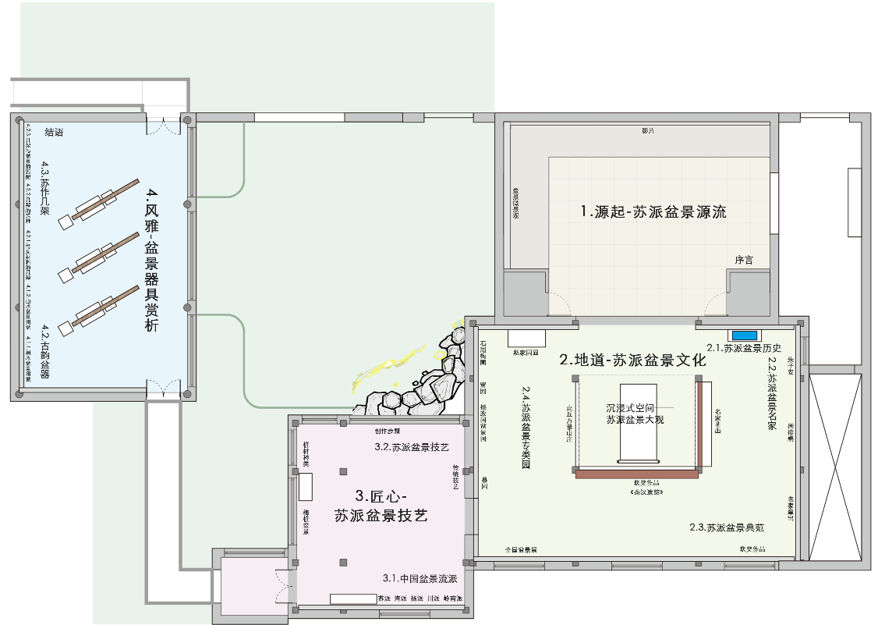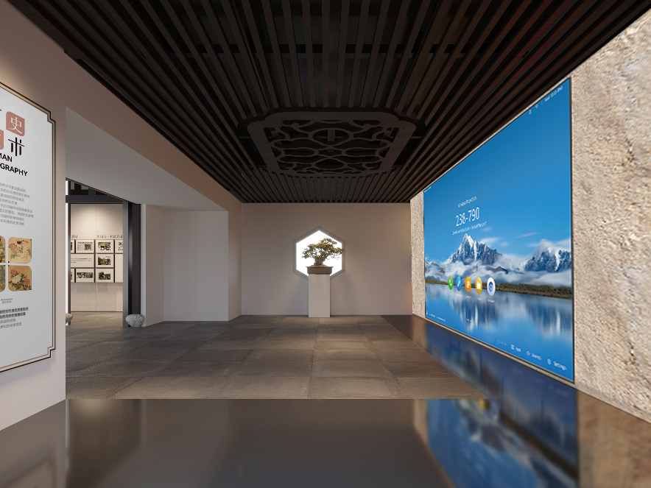

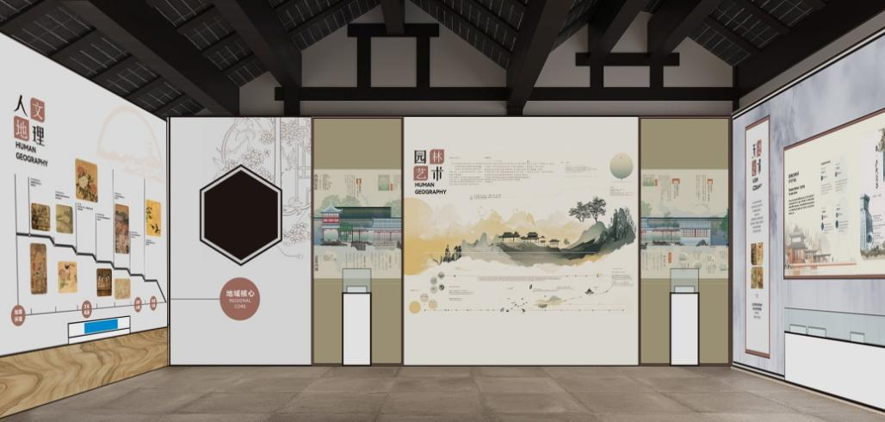
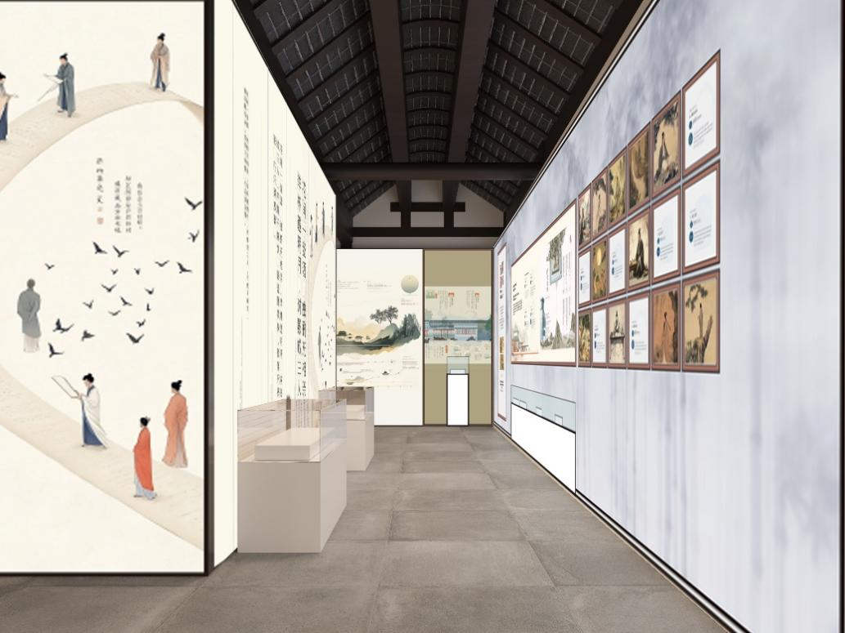
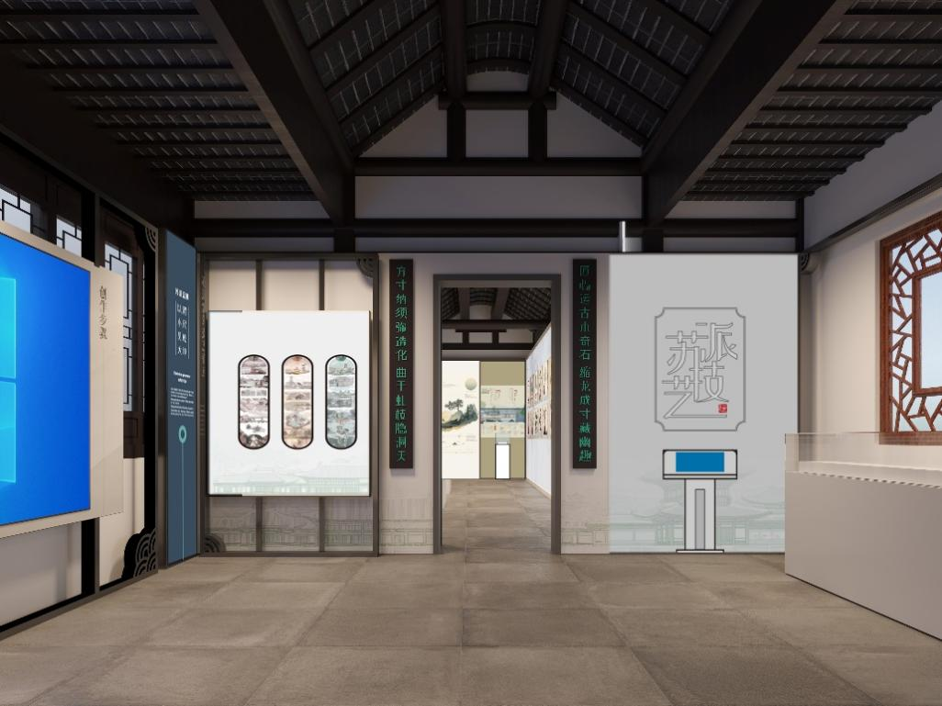
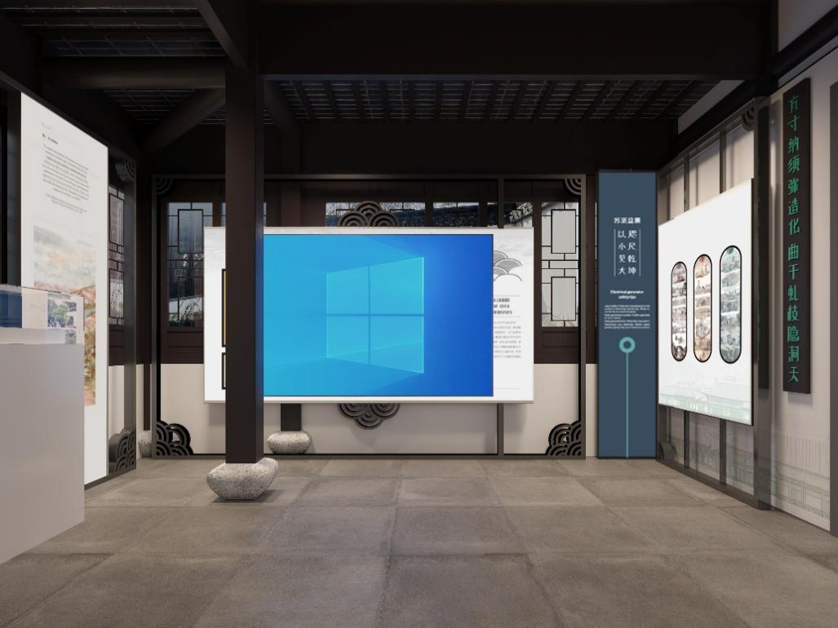

三、服务内容
本次布展总面积约430平方米，主要对室内空间进行基本陈列、专业布展。
1.项目设计：包括总体设计说明、空间设计、重点多媒体展项设计、重点展品陈列设计、版面设计等本项目所涉及的设计工作；
2.设备采购：包括所有设备设施的采购、安装及保修期内的保修、缺陷修复等相关服务工作；
3.项目实施：包括展厅基础环境搭建、多媒体制作、艺术场景搭建、展柜布置、灯光设计、美工布展等与本项目相关的所有内容的实施工作；
4.管理服务：包括各项工作、各个专业、人员之间的管理和协调工作，项目前后期相关手续办理、资料整理存档，配合竣工验收（含各专项验收）及备案、项目移交，做好保修管理等服务。
5.布展任务清单（投标人应自行踏勘现场、依据招标文件及现场情况自行复合、核对工程量、自主报价。未踏勘或判断失误产生的一切风险、费用均由投标人自行承担）
序号 | 项目名称 | 项目特征 | 单位 | 工程量
 |  | 布展基础
1 | 吊顶 | 1.0厚50*100mm定制黑色铝方通吊顶、间距100mm | m2 | 32.15
2 | 顶面电动遮光窗帘 | 定制电动遮光窗帘 | m2 | 32.15
3 | 地面 | 2.0mm厚黑色地胶楼地面、自流平地坪 | m2 | 9.50
4 | 地台 | 50*50*3mm镀锌方管龙骨、12mm厚阻燃板基层、9.5mm厚纸面石膏板、满批腻子、投影涂料 | m2 | 8.97
5 | 金属踢脚线 | 40mm高黑钛不锈钢踢脚线、10mm厚阻燃板基层 | m | 54.32
6 | 展陈基础隔墙 | 75系轻钢龙骨、12mm厚阻燃板基层、9.5mm厚纸面石膏板、批腻子刷基膜 | m2 | 155.60
7 | 墙面装饰板 | 成品木饰面 | m2 | 2.00
8 | 装饰基础隔墙1 | 75系轻钢龙骨、12mm厚阻燃板基层 | m2 | 19.52
9 | 装饰基础隔墙2 | 75系轻钢龙骨、12mm厚阻燃板基层、9.5mm厚纸面石膏板、满批腻子、投影涂料 | m2 | 24.19
10 | 墙面涂料 | 满批腻子白色无机涂料 | m2 | 88.95
11 | 金属边框1 | 定制20mm宽不锈钢烤漆边框 | m | 16.02
12 | 金属边框2 | 定制100mm宽不锈钢边框 | m | 22.33
13 | 金属边框3 | 定制50mm宽不锈钢白色烤漆边框 | m | 24.72
14 | 青砖门套 | 定制青砖门套 | m | 12.66
15 | 青砖窗套 | 定制青砖窗套 | m | 4.50
16 | 砌砖墙 | 砖砌隔墙、墙面抹灰 | m2 | 4.00
17 | 外墙防水涂料 | 外墙防水涂料 | m2 | 4.00
18 | 定制艺术展架1 | 定制艺术展架、规格：3840*2900*200mm | m2 | 11.14
19 | 定制艺术展架2 | 定制艺术展架、规格：2670*2900*200mm | m2 | 7.74
20 | 展柜(桌柜）1 | 定制展柜：柜体为钢板结构烤漆、配置8mm超白玻璃，电动推出手动平移开启、规格：2150*500*1000mm | 只 | 2.00
21 | 展柜(桌柜）2 | 定制展柜：柜体为钢板结构烤漆、配置8mm超白玻璃，电动推出手动平移开启、规格：1620*500*1000mm | 只 | 1.00
22 | 展柜(桌柜）3 | 定制展柜：柜体为钢板结构烤漆、配置8mm超白玻璃，电动推出手动平移开启、规格：950*500*1310mm | 只 | 1.00
23 | 展台1 | 定制金属展台、规格：400*400*1085mm | 只 | 3.00
24 | 展台2 | 定制金属展台、规格：910*500*470mm | 只 | 3.00
25 | 展台3 | 定制金属展台、规格：400*400*810mm | 只 | 3.00
26 | 拆除 | 拆除、垃圾清运、垃圾处置 | 项 | 1.00
27 | 地面保护 | 原地面保护、保洁 | 项 | 1.00
 |  | 安装
28 | 强弱电管线配置 | 配电箱、管线敷设、支架安装、开关插座、接线盒等 | m2 | 175.00
29 | LED轨道射灯 | 功率：24W、色温：4000K | 套 | 90.00
30 | 射灯轨道 | 三线制 | m | 60.00
31 | 双头斗胆灯 | 功率：2*7W、色温：4000K | 套 | 20.00
32 | LED防眩筒灯 | 功率：18W、色温：4000K | 套 | 2.00
33 | LED明装筒灯 | 功率：15W、色温：4000K | 套 | 20.00
34 | 空调器 | 1.名称：多联空调室内机（风管机）  2.配置：制冷量：12KW，制热量：14KW，额定功率：190W，额定风量：1000m3/h，噪音值：44-39dB，电源规格：220V-1-50HZ | 台 | 1.00
35 | 空调器 | 1.名称：多联空调室内机（风管机）  2.配置：制冷量：10KW，制热量：11.2KW，额定功率：150W，额定风量：800m3/h，噪音值：44-39dB，电源规格：220V-1-50HZ | 台 | 2.00
36 | 空调器 | 1.名称：多联空调室内机（风管机）  2.配置：制冷量：8KW，制热量：9KW，额定功率：120W，额定风量：800m3/h，噪音值：44-39dB，电源规格：220V-1-50HZ | 台 | 1.00
37 | 空调器 | 1.名称：空调室外机（侧出）  2.参数：制冷量：40KW，制热量：43KW，电源规格：380V-3N-50HZ，额定功率：11.1KW | 台 | 1.00
38 | 空调器 | 1.名称：空调整机  2.参数：制冷量：12KW，制热量：12.5KW，电源规格：380V-3N-50HZ，额定功率：3KW | 套 | 1.00
39 | 空调器 | 1.名称：1匹挂机  2.制冷量2.6千瓦，制热量3.8千瓦，制冷功率0.65千瓦，制热功率1.1千瓦，风量620立方/小时，电源220V | 台 | 1.00
40 | 其它配件 | 其它配件包含（低压铜管、管道绝热、冷凝水管、空调制冷剂、配管、配线、工程检测、调试等） | 项 | 1.00
 |  | 美工展陈
41 | 美工展陈 | 含艺术展架、墙布UV画面、发光字、雕刻字（亚克力立体字+烤漆）、亚克力展板（亚克力背UV画面+倒角）、高密度雪弗板造型、金属展板（金属烤漆底板+UV画面）、软膜灯箱、定制盆景立体模型、定制艺术发光装置、对联翻新等美工 | 项 | 1.00
 |  | 多媒体软硬件
42 | P1.86LED电子屏 | 采用P1.86点间距定制、屏幕。包含结构、处理器、电源、接收卡、控制电脑、功放音响等。规格：5210mm*2880mm | 项 | 1.00
43 | 数字内容 | 定制苏派盆景起源宣传片 | 项 | 1.00
44 | 激光短焦投影机 | 采用4K6000流明显示技术投影机。包含4台投影机、吊架、控制电脑、功放音响、以及融合软件、处理器等集成在一起、形成一个整体画面。 | 项 | 1.00
45 | 数字内容 | 概述影片、3D盆景数据库（22个） | 项 | 1.00
46 | 98寸触摸一体机 | 98寸触摸一体机、包含背架、UI界面设计 | 台 | 1.00
47 | 触摸屏交互软件 | 触摸软件交互编程所有组成部分必须针对本项目主题要求及本地特色进行完全定制化制作 | 套 | 1.00
48 | 65寸显示屏 | 65寸显示屏 | 台 | 1.00
49 | 中控接入 | 中控系统编程，PAD界面设计、灯光控制系统等、远程辅助主机、机柜、POE交换机、PUD电源，理线器、管材、网线、音响线、系统集成等 | 项 | 1.00
四、布展实施要求
1.拟投入本项目的项目创作设计团队人员应满足设计实施要求。
2.采购人布展作业实施期间提供必要的配合协作；
3.供应商负责现场设施、设备、材料、工器具的保护、包装或覆盖等处理，负责保管、看护进场的设备及附配件直至验收合格，以免受损；
4.所有材料质量及施工质量必须严格参照国家规范及江苏省、苏州市相应地方规范、采购招标文件、材料厂家的技术规范的有关要求执行；
5.中标人应对质量和安全防护负责，如供应商原因造成质量、安全事故，应承担一切经济法律责任；
6.实施期间，供应商应无条件的接受采购人的质量监督，提出的质量问题要及时整改，整改完毕后通知采购人检查验收，合格后书面报送采购人备案。
7.中标人必须按照采购人审批通过的设计成果和技术标准施工，不得擅自修改设计，不得偷工减料；
8.中标人必须建立健全质量检查制度，严格工序管理，隐蔽项目在隐蔽前应通知采购人检查验收；本着谁实施谁保护，谁破坏谁负责赔偿的原则，中标人必须采取切实有效的成品保护措施，并编制相应的成品保护方案报采购单位批准同意后组织实施。
9.投标人需充分考虑以下影响因素，由此产生的费用计入投标报价中：
（1）本项目实施中用水用电由投标人自行考虑，相关费用计入投标报价。
（2）环境保护、围护、交通维护、警示措施必须按有关部门的要求，并承担相关费用。
（3）实施过程中所产生的垃圾，由中标人负责清理外运，运距自行确定，充分考虑到投标报价中。
（4）本项目实施过程中，对原有设施需进行保护，如造成破坏的需进行原样恢复并承担相关费用，请考虑到投标报价中。
（5）投标人应自行到现场踏勘以充分了解位置、情况、道路、储存空间、装卸限制及任何其他足以影响报价的情况，任何因忽视或误解现场情况而导致的索赔或工期延长申请将不被批准。
（6）关于结算的约定：竣工验收合格后，中标人按合同等要求及时报送结算，结算的编制应规范、准确，以事实为依据，遵循实事求是的原则。
（7）本项目与实施交接的已完建筑物、室内设施的成品保护及所有已完项目及设备的保护，若在实施过程中有损坏的，必须原样修复。
（8）本项目所采用的材料运至现场、到现场后的卸车、二次搬运、保管、验收所产生的费用（含措施费用），中标人均应在投标报价的综合单价中予以考虑。结算时不作调整。中标人必须服从采购人安排并按采购人要求实施。
（9）采购人负责提供电源水源接驳点，场内场外布线接管由中标人承担，费用均由中标人自理。实施用水、用电及开户费费用按实际发生费用考虑进入投标报价中，由中标人支付。因受现场条件及工期等因素影响，实施期间不保证24小时正常供电，因此而引起的工期及相关费用的损失由中标人自行负责，中标人应自备发电机，其费用计入投标综合单价。
（10）停水、停电等实施应急预案的技术措施及设备设施配置（必须选配功率合适的应急发电机备用），相应费用计入投标总报价，结算时，不得增加。实际采用的方案不同，结算时也不调整。
（11）采购人提供项目的实施说明和相关技术文件，采购人认定中标人对项目所有资料进行了充分的了解，不存在未知的情况。投标人在填报价格及费用时应充分考虑国家现行技术标准、规范和施工说明要求。
（12）中标人应遵守现场的一切规章制度，按照采购人要求文明施工，施工人员的安全由中标人负责，采购人免责；
五、售后服务要求：
1.质量保证期：自项目全面验收合格之日起，整体免费质保期贰年，并能够提供长期技术支持和维修服务。
2.售后服务：投标单位应以优良的服务态度，便利、快捷的方式即时响应，提供2小时以内响应，12小时到达现场，24小时以内完成采购人提出的维修要求，需提供备用产品满足采购人的使用要求。
六、综合说明：
1、投标人必须承诺招标文件中提出的全部标准要求；如果其中某些条款不响应时，应在文件中逐条列出，未列出的视同响应。
2、中标单位必须给服务人员按照国家及苏州市的有关规定支付工资和缴纳正常的社会保险等，所有配置人员的工资社保待遇不得低于苏州市人均最低工资标准和社保缴费标准，并须按照国家劳动法规定的工作时间安排员工工作，在服务过程中所发生的相关安全问题由中标单位负责。
3、投标单位应对所投项目的全部服务内容进行报价，只投其中部分内容者，其投标文件将被拒绝。中标单位对服务缺陷不予更正，采购方有权另请其他单位更正，所发生的费用由中标单位承担。
4、因绿地占用、施工或移交等原因，涉及养护费相应增核减。
七、政府采购政策
1、所有响应产品的生产、制造、安装等各项技术标准应当符合国家（强制性）标准、各项规范要求；国家没有相应标准、规范的，可使用行业标准、规定。
2、中、小企业
根据《政府采购促进中小企业发展管理办法》（财库〔2020〕46号）、《关于做好政府采购支持企业发展有关事项的通知》（苏财购〔2020〕52号）及《关于印发<苏州市政府采购促进中小企业发展实施意见>的通知》（苏财购〔2022〕16号）的相关规定：
（1）本项目属于专门面向中小企业采购。
（2）依据《政府采购促进中小企业发展管理办法》规定享受扶持政策获得政府采购合同的，小微企业不得将合同分包给大中型企业，中型企业不得将合同分包给大型企业。
（3）本项目采购标的对应的中小企业划分标准所属行业为：其他未列明行业。承接服务的供应商应为中小微企业、监狱企业、残疾人福利性单位。中小微企业划型标准根据《中小企业划型标准规定》（工信部联企业【2011】300号）。
（4）中小企业参加政府采购活动，应当出具《政府采购促进中小企业发展管理办法》附件规定《中小企业声明函》，否则不得享受相关中小企业扶持政策。
（5）本项目中，供应商提供的服务由中小企业承接，即提供服务的人员为中小企业依照《中华人民共和国劳动合同法》订立劳动合同的从业人员，才可享受规定的中小企业扶持政策。
（6）若供应商提供的《中小企业声明函》为虚假声明则视同提供虚假材料，按政府采购相关规定处理并报请政府监管部门给予行政处罚。
（7）中小企业划分标准详见关于印发中小企业划型标准规定的通知（工信部联企业〔2011〕300号）。
（8）在声明企业类型时，货物采购项目应当对制造商进行声明，工程和服务采购项目应当对承建（承接）供应商进行声明。涉及多个采购标的且由不同制造商制造或者由不同供应商承建（承接）的，应当要求逐一填报每个采购标的的制造商或者承建（承接）供应商信息。
3、残疾人福利性单位
根据《关于贯彻执行绿色采购、促进残疾人就业和支持监狱企业发展有关政策的通知（苏财购〔2019〕10号）》，残疾人福利性单位视同小型、微型企业，享受评审中价格扣除等促进中小企业发展的政府采购政策，残疾人福利性单位属于小型、微型企业的，不重复享受政策。如供应商认定本企业为残疾人福利性单位，应提交《残疾人福利性单位声明函》，未提交则不享受相关价格扣除政策。
4、监狱企业
根据苏财购【2019】10号文，监狱企业视同小型、微型企业，享受评审中价格扣除等促进中小企业发展的政府采购政策。如供应商为监狱企业，应当提供由省级以上监狱管理局、戒毒管理局（含新疆生产建设兵团）出具的属于监狱企业的证明文件，未提交则不享受相关价格扣除政策。
八、信用记录
根据政府采购法及相关法规，以及苏州市财政局《关于印发苏州市市级政府采购信用记录查询和使用工作试行办法的通知》（苏财购（2017）11号）文件的规定，采购人将对投标人进行信用查询，凡经确认不符合政府采购相关法律法规规定的，将拒绝其参与政府采购活动。
1、查询时间：投标文件递交截止时间后。
2、查询渠道：在中国政府采购网（http://www.ccgp.gov.cn）、信用中国（www.creditchina.gov.cn）、信用江苏（www.jscredit.gov.cn）、信用中国（江苏苏）（https://credit.suzhou.gov.cn/home/）的网站输入投标人全称或统一社会信用代码查询信用记录，并将查询结果递交评审小组。
3、查询证据留存方式：对存在失信信息的投标人，评标小组应填写《苏州市级政府采购供应商失信信息确认函》，由失信投标人应签名（章）确认。同时，采购代理机构工作人员应根据确认的失信信息，登陆到来源网站页面进行复核并打印，作为证据留存。
4、信用记录使用规则：对投标人进行资格性审查时，应根据查询结果对投标人的不良信用记录逐项甄别确认。按照《中华人民共和国政府采购法》第二十二条规定，下列信用记录属于应依法拒绝投标人参加政府采购的失信信息：
4.1政府采购严重违法记录，即投标人被全国各级财政部门列入“政府采购严重违法失信行为记录名单”，且在处罚有效期内的。
4.2财政部门与法院、工商、税务等部门联合惩戒的失信信息，包括：
4.2.1被列入失信被执行人名单；
4.2.2被列入重大税收违法案件当事人名单；
4.2.3企业经营异常名录中被责令停产停业、暂扣或者吊销许可证或者执照，或者对经营活动中的较大数额罚款（“较大数额罚款”认定为200万元以上的罚款，法律、行政法规以及国务院有关部门明确规定相关领域“较大数额罚款”标准高于200万元的，从其规定）的信用记录。处罚生效日至递交（响应）文件日未满三年的。
九、凡涉及招标文件的补充说明和修改，均以网上发布的通知为准。

第五章合同主要条款
甲方（采购方）：
地址：
联系人：
联系电话：

乙方（供应方）：
地址：
联系人：
联系电话：

根据采购编号_________招标采购文件、中标通知书、中标供应商的响应文件和补充承诺等相关文件签订本合同。采购人为甲方，中标供应商为乙方。
一、合同内容：
1、乙方负责甲方的 。
2、下列文件为本合同不可分割部分：
①中标通知书；
②响应文件；
③乙方在采购过程中所作的其它承诺、声明、书面澄清等；
④采购文件及其附件。
3、服务内容：详见采购文件。
4、服务标准：详见采购文件。
5、服务期限：详见采购文件。
二、合同价格与支付
1、合同总金额：人民币大写_________元整，小写（¥________元），该价格包括全部服务所需的人工费、布展撤展费、材料费、工具及设备使用费、安装费、制作、垃圾清扫和搬运、损坏修复费用、管理费、检验、验收、利润、规费、税金、保险费、政策性文件规定及本项目包含的所有风险、责任、专利技术、质保等一切为实现本项目而产生的费用。除合同另有规定外，该费用在合同实施期间不予调整。
2、本项目合同签订7日内，乙方应向甲方递交合同金额的10%作为履约保证金。若乙方出现合同约定的违约行为，甲方有权在履约保证金中优先扣除违约金，扣除违约金后履约保证金不足部分，乙方应在30天内补足。
3、付款步骤：（1）合同生效且在乙方实施本项目并经甲方确认后，由甲方在收到发票后60日内向乙方支付至合同金额的30％作为首期款，即人民币大写 元整，小写（¥ 元）。
（2）待乙方完成项目布展制作，经甲方组织审核验收合格后，由甲方在收到发票后60日内向
乙方支付至合同金额的50％作为进度款，即人民币大写 元整，小写（¥ 元）。
- 待项目完成审计后，由甲方在收到发票后60日内向乙方支付至审计金额的95%，即人民币大写 元整，小写（¥ 元）。同时退回履约保证金。
- 合同余款在质保期（两年）结束并经甲方确认后，由甲方在收到发票后60日内向乙方一次性付清。（合同余款为：验收审定金额扣除前三期支付金额）
注：甲方每次付款前，乙方均应当向甲方开具等额、合法的发票，否则甲方有权延迟付款且无须承担任何责任；以上约定因相关部门审批或乙方原因等不可归责于甲方原因造成延迟支付的，甲方无须承担任何责任。
3、结算方法：本合同采用固定总价（详见乙方的响应报价），数量按实结算，如无参考单价则由甲乙双方共同确定综合单价，数量按实际发生结算，即：依据验收审定金额。
4、价款结算时，需提供以下资料：
A.足额合格的发票。
B.验收合格证明。
5、甲方通过银行转账向乙方付款。乙方账户信息如下：
开户人：
账号：
开户行：
开户行地址：
数字人民币账户账号：
数字人民币开户行：
上述信息为乙方指定的接受甲方付款的账户信息。如乙方银行账户或付款方式需变更，乙方应于付款期限届满前10个工作日书面通知甲方，否则产生的一切责任、因变更引起的额外费用由乙方承担。乙方知悉并同意甲方可能通过数字人民币支付款项。
6、根据国家现行税法对甲方征收的与本合同有关的税费均由甲方承担；根据国家现行税法对乙方征收的与本合同有关的一切税费均由乙方承担。
三、甲方权利和义务
（一）根据甲方管理要求及乙方的相关承诺，对乙方履行本合同情况实行验收考核。
（二）甲方有义务在适当的范围内公开验收结果。
（三）甲方有权对乙方履行合同义务提出合理建议包括但不限于更换不称职人员等，且乙方应当服从。
四、乙方权利和义务
（一）乙方根据国家标准、行业标准和规范要求及招标规定的质量标准和有关要求完成工作。乙方的工作应当严谨、准确，确保符合中国相关法律法规以及社会主义主流价值观。乙方及其工作人员须具有相关安装资质（如需）或委托具有相关安装资质的单位负责相关安装工作（如需），安装费用由乙方承担。
（二）接受并主动配合甲方及主管部门的检查。
（三）因乙方管理不善而损坏的硬件、设施应负责及时修复，或照价赔偿。
（四）乙方应做好详细的管理台账，保管好有关设备资料，建立管理档案，并按双方约定将项目情况汇总和有关资料移送甲方。
（五）乙方进入服务地点应当服从甲方以及项目地点的相关管理制度。乙方人员在甲方以及项目地点工作产生的食宿费等费用由乙方自理。
（六）未经甲方书面同意，乙方不得将甲方商标、图形等标识用于本项目以外的其他活动中。
（七）乙方应对乙方人员（包括但不限于与乙方建立劳动关系、劳务关系或其他关系的人员）进行安全培训，提供必要的劳动保护条件和安全措施，并购买保险（保险种类由乙方自行选择）。乙方人员在服务过程中出现任何人身伤害事故，由乙方承担工伤责任或雇主责任，甲方不承担责任。在服务过程中，乙方必须采取周密的安全措施，以避免对人身和财产的损害。如因乙方人员操作不当或管理不善而造成甲方、乙方或其他第三方人员的人身伤害或财产损失的，由乙方承担全部赔偿责任，与甲方无关。前述人身和财产责任，乙方应当妥善协调处理，即使任何第三方或机构向甲方主张索赔的，亦应当由乙方承担；若甲方代为承担的，亦有权向乙方全额追偿（包括但不限于代为承担的款项和以本合同签订时LPR为利率的利息，甲方主张权利产生的诉讼费、保全费、担保费、鉴定费和律师费等）。
五、管理基本要求
（一）为确保质量，乙方须安排管理人员进行监督管理， 加强安全教育管理和质量监控。
（二）实施过程中，乙方必须采取周密的安全措施，以避免对人身和财产的损害。乙方应做好服务人员的安全教育工作，为服务人员提供必要的劳动保护条件，并办理作业时的必要保险，一切人身损害事故均由乙方负责处理并承担责任；即使甲方因此受到相关责任追索的，甲方仍有权全额向乙方追偿（包括但不限于赔偿款项和以LPR为利率的利息、主张权利的律师费、诉讼费用、保全费用、鉴定费用等）。
（三）对于乙方工作不能及时完成，甲方有权要求乙方承担相关违约责任。
六、服务检验和验收
（一）在乙方完成全部采购内容并交付验收时，甲方应当自本项目交付验收之日起30个工作日内组织验收，并在验收通过后出具一份验收报告以作为甲方的验收依据，但不作为本项目所涉服务及相关物品质量、规格、数量或性能的最终检验结果。验收合格报告不得视为对本项目所涉服务及相关物品质量缺陷、瑕疵的责任豁免。
（二）在验收时产生的相关检验费用：如验收合格，则相关费用由甲方承担；如验收不合格，则相关费用由乙方承担，且甲方有权要求整改到位，否则将不予结算相关费用或终止合同，相关损失和责任由乙方全部承担。
（三）甲方在验收过程中，应当于双方约定的验收期间内将采购内容的数量或质量不符合约定的情况及处理方式以书面方式通知乙方。若存在甲方无法检验的质量问题，不受验收期间的限制，但甲方应在发现质量问题后及时提出。
（四）乙方应在收到甲方书面异议后七天内负责处理问题，否则将视为默认甲方提出的异议和处理意见。
七、违约责任
合同一方不履行合同义务或者履行合同义务不符合约定的，应当承担继续履行、采取补救措施或赔偿损失等违约责任。
1、乙方不能交付（逾期超过三天视为不能交付），或因乙方责任造成首次验收未能通过的，甲方有权立即解除合同，并要求乙方偿付合同总价款5％的违约金，违约金不足以补偿损失的，甲方有权要求乙方补足。此外，甲方选择解除合同的，有权自行委托第三方进行补救整改，因委托第三方发生的所有费用从应付乙方的费用当中扣除。
2、乙方逾期交付的，按照逾期交付部分价款金额的每天万分之四支付逾期交付违约金，同时承担甲方因此遭致的损失费用。
3、乙方提供的服务不符合本合同或采购文件约定的，甲方有权要求乙方在指定时间内整改，如乙方未整改或整改后仍不符合约定，乙方需按照500元/次的标准向甲方支付违约金，该项违约金甲方有权在未付款中直接扣除。
4、履行合同过程中，因乙方过错导致甲方被相关部门问责，或者造成负面社会影响的，甲方有权终止合同，要求乙方退还所有已付费用，并要求乙方承担甲方所有损失。
5、因乙方原因导致甲方被第三方索赔，乙方应当积极参与索赔事件的处理，并承担所需的费用（包含但不限于索赔金额以及利息；甲方支出的律师费、诉讼费、差旅费等费用）。
6、本合同所指甲方损失，包括但不限于直接损失、间接损失、第三方索赔金额和以前述损失金额为基准，合同签订时一年期LPR为利率的利息以及甲方因实现本合同权利，救济而产生的费用，包括但不限于律师费、诉讼费、保全费与担保费用、鉴定费、评估费、差旅费等费用均由乙方承担。
八、不可抗力
（一）因不可抗力不能履行合同的，根据不可抗力的影响，部分或者全部免除责任。但合同一方迟延履行后发生严重后果的，不能免除责任。本条所述的不可抗力包括：战争、地震、台风、洪水、战争、武装冲突、政府征收征用、禁止令以及大规模疫情。
（二）合同一方因不可抗力不能履行合同的，应当十五日内书面通知对方，以减轻可能给对方造成的损失，并应当在合理期限内提供书面证明。此外，遭受不可抗力的一方还应当采取合理措施避免损失的扩大，否则，就扩大部分的损失不予免除其责任。
九、合同的解除和转让
（一）合同的解除
1、甲方和乙方协商一致，可以解除合同。
2、有下列情形之一，合同一方可以解除合同：
（1）因不可抗力致使不能实现合同目的，未受不可抗力影响的一方有权解除合同；
（2）因乙方违约导致合同不能履行，甲方有权解除合同。
（3）有权解除合同的一方，应当在知道或者应当知道违约事实或不可抗力发生之后书面通知对方以主张解除合同，合同在书面通知到达对方时解除。
（二）合同的转让
合同的部分和全部都不得转让，未经甲方书面同意乙方亦不得擅自分包合同项下的义务，否则视为乙方根本违约。
十、合同的生效
本合同在双方签字并盖章后生效。
十一、争议解决
甲乙双方因合同发生争议，签约双方应友好协商解决。协商不成，任何一方可以向甲方所在地有管辖权的人民法院起诉。
十二、其他附则
（一）合同份数：本合同一式四份，甲方执二份、乙方执二份。
（二）本合同未尽事宜应按《中华人民共和国民法典》及其他相关法律、法规之规定解释，执行过程中双方在不违背本合同和采购文件的原则下协商解决，协商结果以书面形式盖章记录在案，作为本合同的附件，与本合同具有同等效力，但须提交采购代理机构一份备存。

（以下无正文）

甲方：（公章或合同专用章） 乙方：（公章或合同专用章）

法定代表人或授权人（签字）： 法定代表人或授权人（签字）：

签订日期： 年 月 日 签订日期： 年 月 日

第六章 评标方法与评分标准
一、评标办法：
1、本次招标评标方法为综合评分法，即在最大限度地满足采购文件实质性要求前提下，按照采购文件中规定的评分标准和各项因素进行综合评审后，由综合评分得分最高的投标单位为中标单位。
2、评标时，评标委员会各成员独立对每个有效投标单位的投标文件技术及资质部分进行评价、打分，然后汇总，按算术平均方法，计算出每个投标单位的技术得分（四舍五入保留两位小数）；报价得分通过计算公式直接取得（四舍五入保留两位小数）；报价得分加评委算术平均得分，为投标单位的总得分（四舍五入保留两位小数）。
3、采用综合评分法的，评标结果按评审得分由高到低顺序排列。得分相同的，按投标报价由低到高顺序排列，得分和投标报价均相同的并列，投标文件满足招标文件全部实质性要求，且按照评审因素的量化指标评审得分最高的投标人为中标单位。
4、针对中小型企业的评审：
本项目专门面向中小企业采购，参与本项目的供应商不享受价格扣除优惠政策。本项目属于其他未列明行业。
5、根据江苏省财政厅“苏财购【2026】36号”《江苏省财政厅转发财政部关于推动解决政府采购异常低价问题的通知》，在评标过程中，如出现投标单位低价投标（响应）的情况，评标委员会将对异常低价投标（响应）启动审查，审查的情形和具体要求，包括：
（一）评标过程中出现下列情形之一的，评标委员会应当启动异常低价投标（响应）审查程序：
（1）投标（响应）报价低于全部通过符合性审查供应商投标（响应）报价平均值50%的，即投标（响应）报价<全部通过符合性审查供应商投标（响应）报价平均值×50%；
（2）投标（响应）报价低于通过符合性审查的次低报价供应商投标（响应）报价50%的，即投标（响应）报价<通过符合性审查的次低报价供应商投标（响应）报价×50%；
（3）投标（响应）报价低于采购项目最高限价45%的，即投标（响应）报价<采购项目最高限价×45%；
（4）评审委员会基于专业判断，认为供应商报价过低，有可能影响产品质量或者不能诚信履约的其他情形。
B、评审委员会启动异常低价投标（响应）审查后，属于前述第1项至第4项情形的，应当要求相关供应商在评审现场合理的时间内对投标（响应）价格作出解释，提供项目具体成本测算等与报价合理性相关的书面说明及必要的证明材料，包括但不限于原材料成本、人工成本、制造费用等，给予相关供应商的合理时间一般不少于30分钟。其中，属于第3项情形，供应商已随投标（响应）文件一并提交相关书面说明及必要的证明材料的，在评审现场可不再重复提交。
评审委员会依据专业经验，参考同类项目中标（成交）价格、类似产品市场价格水平、行业人工费用标准、国家有关部门指导行业协会发布的行业平均成本等情况，对报价合理性进行判断。投标（响应）供应商不能提供书面说明、证明材料，或者提供的书面说明、证明材料不能证明其报价合理性的，评审委员会应当将其作为无效投标（响应）处理。
异常低价投标（响应）审查的启动原因、审查意见和审查结果应当在评审报告中记录，并随供应商提供的相关书面说明及证明材料，以及评审委员会有关互联网浏览、查询历史一并归档。二、评分标准：
（一）价格：（30分）
1.价格分采用低价优先法计算，即满足招标文件要求且投标价格最低的投标报价为评标基准价，其价格分为满分。其他投标人的价格分统一按照下列公式计算：
2.投标报价得分=（评标基准价/投标报价）*价格权值*100（本次招标价格权值为30%），小数点后四舍五入保留两位小数
（二）技术方案（58分）
1、空间效果深化设计比较（10分）
设计效果表现清晰，空间效果、材质和色彩的真实感强、可行性强的得10分；设计效果较清晰，空间效果、材质和色彩具有一定的真实感，基本可行的得6分；设计效果一般，空间效果、材质和色彩的真实感不明显，可行性弱的得2分；内容不符或未提供内容的不得分。
2、展陈立面设计比较（10分）
展陈立面设计主题鲜明、表达内容描述完整、清晰、图文对位、整体协调、设计方案内容完整、可操作性强的得10分；展陈立面设计主题较明显、表达内容描述较完整、较清晰、图文较对位、整体较协调、设计方案内容较完整、可操作性较好的得6分；展陈立面设计主题不明显、表达内容描述基本完整、清晰、图文基本对位、设计方案内容基本完整、可操作性一般的得2分； 内容不符或未提供内容的不得分。
3、多媒体深化展示方案比较（10分）
多媒体展项深化脚本大纲等相关资料文字主题鲜明，能精准传达展陈核心思想，逻辑严密，情节设计巧妙，富有感染力和画面感，能很好地支撑视频的最终呈现效果，可执行性强的得10分；多媒体展项深化脚本大纲等相关资料文字主题较明确，能较好地服务于展陈内容，逻辑基本通顺，情节安排合理，具有一定的感染力，可执行性较好的得6分；多媒体展项深化脚本大纲等相关资料文字主题不够清晰，与展陈内容的关联性不强，逻辑性一般,语言表达较为普通，画面感不强，可执行性一般的得2分；内容不符或未提供内容的不得分。
4、项目进度控制方案（10分）
方案详尽、科学合理、进度保障措施有力、可操作性强的得10分；方案较详尽、比较合理、进度保障措施较有力、可操作性较强的得6分；方案简单笼统、进度控制科学性合理性一般、进度保障措施不足的得2分；内容不符或未提供内容的不得分。
5、项目质量、安全保障方案（10分）
方案详尽、科学合理、保障措施有力、可操作性强的得10分；方案较详尽、比较合理、保障措施较有力、可操作性较强的得6分；方案简单笼统、保障措施不足、可操作性一般的得2分；内容不符或未提供内容的不得分。
6、突发状况应急预案（8分）
应急方案全面、科学合理、完善、可行性强的得8分；应急方案较全面、完善、可行性和可操作性较强的得4分；应急方案不够全面、完善、可行性和可操作性一般的2分；内容不符或未提供内容的不得分。
（三）投标单位综合实力 (12分)
1、投标人拟任项目负责人具有中级及以上职称证书的，得2分。（响应文件中提供证书扫描件，不提供不得分）
2、供应商自2023年1月1日至今（以合同签订日期为准），承担过类似项目的，提供一个业绩得2分，最高得10分。（响应文件中提供合同原件扫描件不提供的不得分）
注：针对评分标准中评分的每一条，投标人在投标文件中均应提供清晰明了的相关资料并做出相应说明供评委评判，不提供相关资料的视为不具备该项得分的条件，对应评分项目不得分。

